常州市滨江中学化学组活动记录表
活动时间：2020年10月16日
活动地点：常州市新桥初级中学
活动参与人员：全组化学老师
活动具体内容（附照片文字）：
试题命制细教授 如沐春风学绝招
2020年10月16日，我校所有化学老师齐聚在常州市新北区龙虎塘初级中学进行教研活动。本次活动特别邀请了无锡市梁溪区教师发展中心崔广瑾老师作了题为《初中化学试题编制中的问题与思考》专题讲座。崔老师围绕如何实现从“题→好题→高质量试卷”展开，从以下六个方面娓娓道来，一是平时积累，二是酝酿准备，三是着手命制，四是精心打磨，五是全面审视，六是谨慎微调。
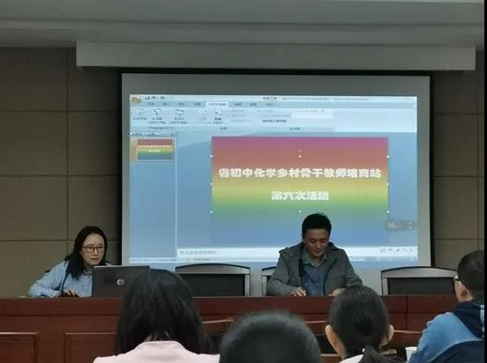
首先，崔广瑾老师强调平时积累的重要性，要有题目的积累，有素材的积累。平时的积累要关注教材，关注课堂，关注社会，关注中考。关注教材方面，要从教材正文中敏锐地察觉到核心考点，要重视教材的课后习题，要关注全册教材能体现学科价值、学科方法的内容；关注课堂方面，在教师的教上，要做到重点知识重点讲，在学生的学上，难点知识要重点突破，在习题讲评上，要注重给学生留下思考的空间；关注社会方面，要注重体现教育公平，对落后地区要公平，对发达地区也要公平，男女性别方面也要公平（比如足球等），关注社会能够激发原创灵感，从常见物质入手、从更新型的实验手段入手、从社会热点入手命制试题；关注中考方面，每年的中考试题就是一份成功的可以钻研、模仿、微调的好试题，换换说法，改改数据，拿去给学生就是一份不错的中考复习阶段的好试题。
其次，在酝酿准备阶段，一要明确测试目的、框定考试范围、了解学生学情；二要规划考点，做到基础知识、基本实验、基本技能、定量考点、控分点的把控到位；三要做好资料搜集工作，包括对文章、图片、数据的搜集。搜文章时，要根据预设结构寻找资料；搜图片时要注重高清精美；搜数据时，要确定搜到的数据科学可靠。
在试题命制时要注重规范（比如纸张大小、整体结构、字符、行间距、对齐方式、衔接等符合要求），要注重科学（素材来源要可靠，考点设置要有据，情景设置要真实），要注重美观（形式要美、内在也要美）。
最后，一份满意的试卷还要经过逐字逐句的精心打磨、跳出试卷本身来进行全面审视、找不同层次的老师做完题目后谨慎微调。
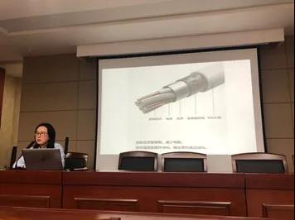

讲座结束后，培育站主持人周文荣校长进行了点评，他认为本次讲座既激发了教师对试题命制的重视，又收获了许多“崔氏”独门绝技，更拓宽了教师对于教学研究的视角。同时，他要求全体学员潜心研究，勇于实践，从做题走向赏题、析题，最后学会猜题、命题。
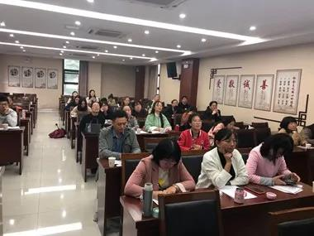

记录人：任艳秋
日期：2020年10月16日

